Bogenbaukurs bei Walter Hofer
Zwei Jahre reden wir schon davon, jetzt hat es endlich geklappt: vier Vereinsmitglieder machten sich auf den Weg nach Bergham in Bayern um unter der Anleitung des Bogenbauers Walter Hofer einen eigenen Bogen zu bauen.
Pfingstsamstag früh um 9 ging es los - etwas später als geplant, da der Starkregen der vorhergegangenen Nacht den Weg zur Bogenbauhütte weggeschwemmt hatte.
Zuerst gab es eine allgemeine Einführung zum Bogenholz, den verschiedenen Holzarten und wie man sie schlägt und vorbereitet, was zu beachten ist (Wuchs, Äste) und so weiter. Dann suchte sich jeder aus dem reichlichen Fundus einen Eschenrohling aus.
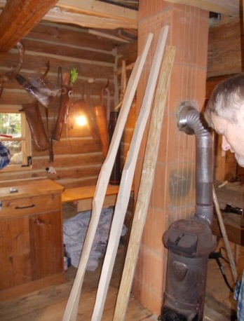 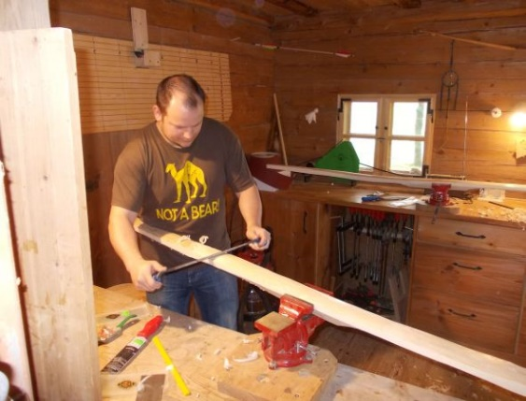 Der Bogenrücken wird mit dem Reifmesser
bis zum Jahresring freigelegt.
Es folgt die Glättung mit der Ziehklinge 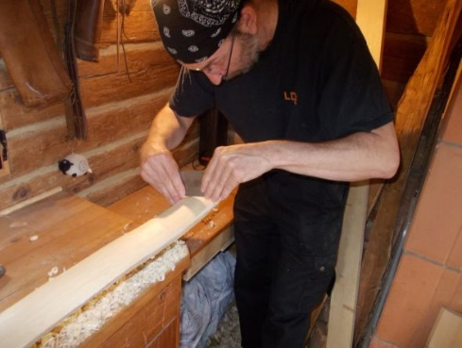Schaut einfach aus, ist aber ganz schön anstrengend.
Dann kommt der Bogenbauch an die Reihe: mit dem Reifmesser und dem Hobel die Grobarbeit, mit der Ziehklinge das Feine. Hornspitzen werden aufgesetzt und die Fuge für die Sehne eingeschliffen.
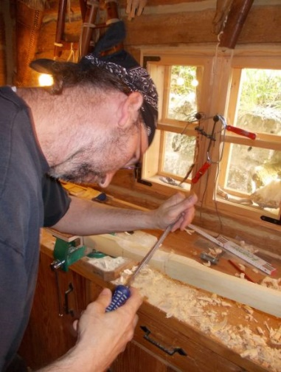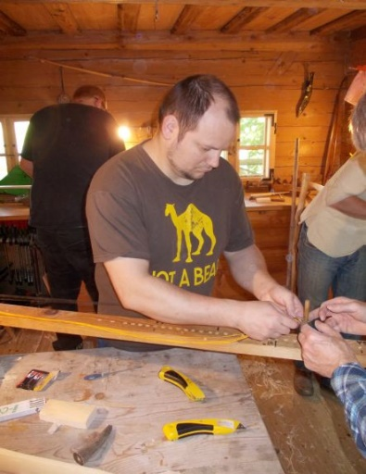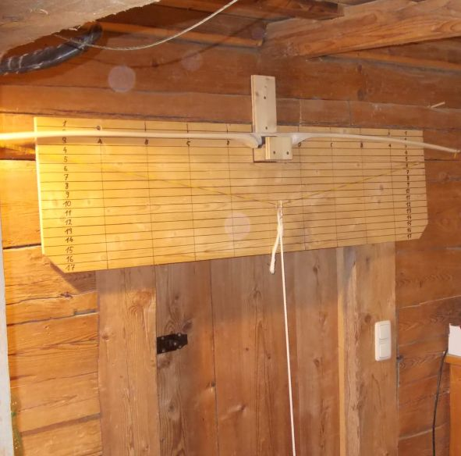
Der Griff wird mit der Raspel geformt. Der Bogen braucht auch noch eine Sehne. Dann geht es an den Tillerbaum um die Durchbiegung zu kontrollieren.
Die nächsten paar Stunden braucht es, um eine gleichmäßige Durchbiegung der Wurfarme und die richtige Zugstärke zu erreichen. Viel Arbeit mit Hobel und Ziehklinge! Da ist Geduld, Fingerspitzengefühl und viel Durchhaltevermögen gefragt...
Aber endlich ist es Zeit, die Oberfläche glatt zu schleifen.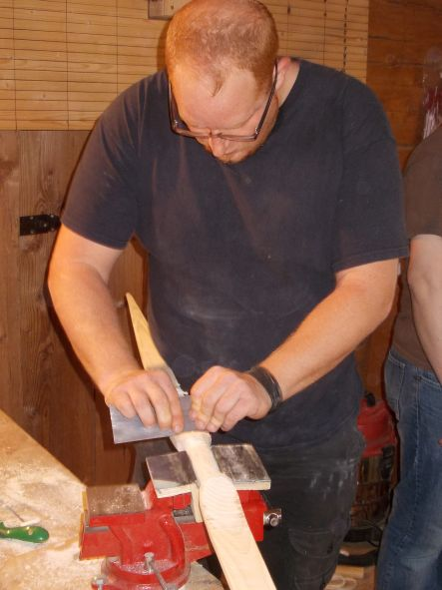
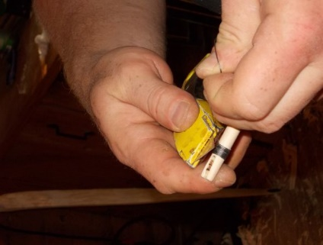 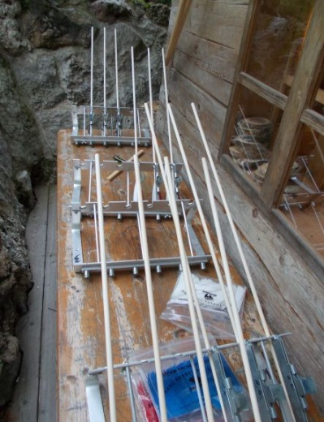 Pfeile braucht es auch noch.
Und am späten Sonntag Nachmittag ist es soweit: die ersten Pfeile fliegen:
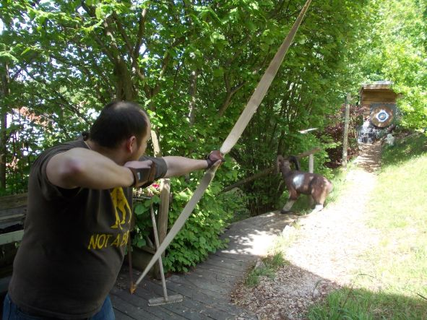 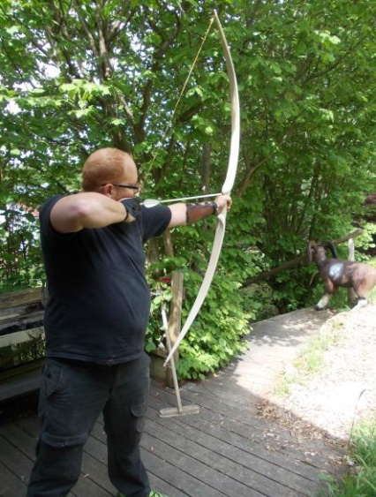 Ein tolles Gefühl. Jetzt kriegt der Bogen noch einen Ledergriff und FERTIG!!!
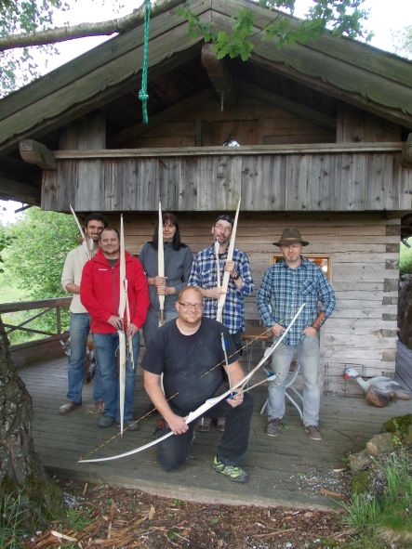
Es waren zwei anstrengende aber sehr lehrreiche Tage.
Vielen Dank auch an Walters Frau Rosemarie für die exzellente und reichliche Verpflegung!

